|  |  |  |
| --- | --- | --- |
| ,  **МЭРИЯ**  **города Новосибирска** | ***ИНФОРМАЦИОННО-АНАЛИТИЧЕСКОЕ Управление*** |  |

# Анализ результатов экспресс-опроса

# «Перспектива: улица Ленина – первая пешеходная зона для новосибирцев?»

С 24 января по 14 февраля 2017 года на муниципальном портале города Новосибирска (http://poll.novo-sibirsk.ru/quiz.aspx?quiz=79) проведён экспресс-опрос с целью выяснить отношение горожан к перспективе создания пешеходных зон (в частности, на ул. Ленина) в Новосибирске.

Всего в опросе приняло участие 2757 респондентов (Приложение 1), из них 55,9% мужчин и 44,1% женщин. Среди участников опроса преимущественно люди с высшим образованием – 83,3%, среднетехническое образование имеют 6,2%, студенты – 6,1%, среднее образование имеют 4,4%.

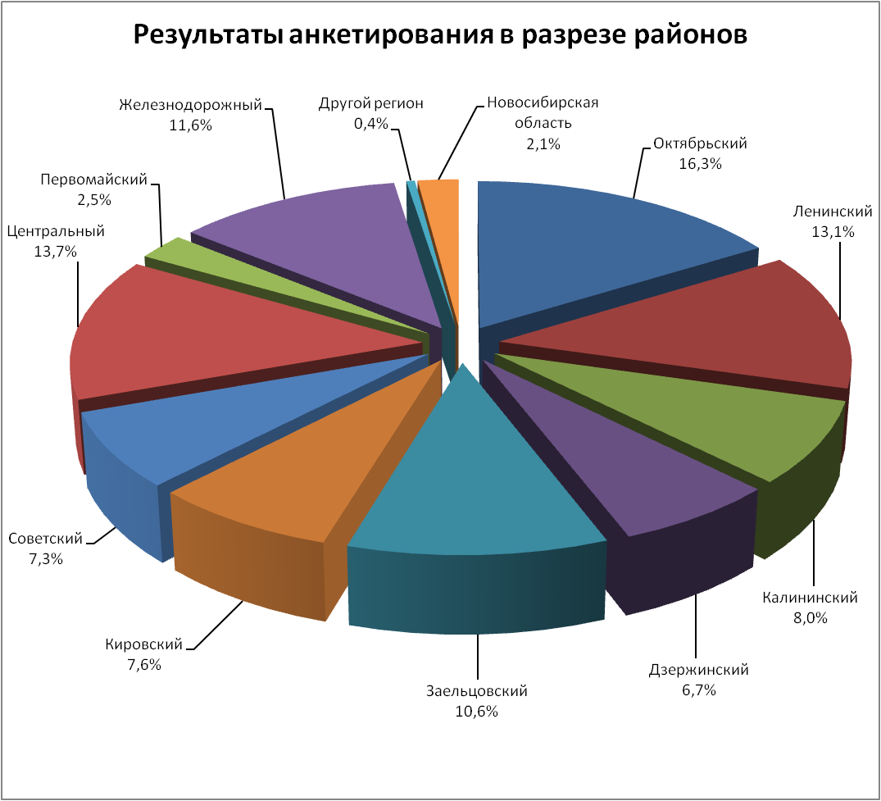

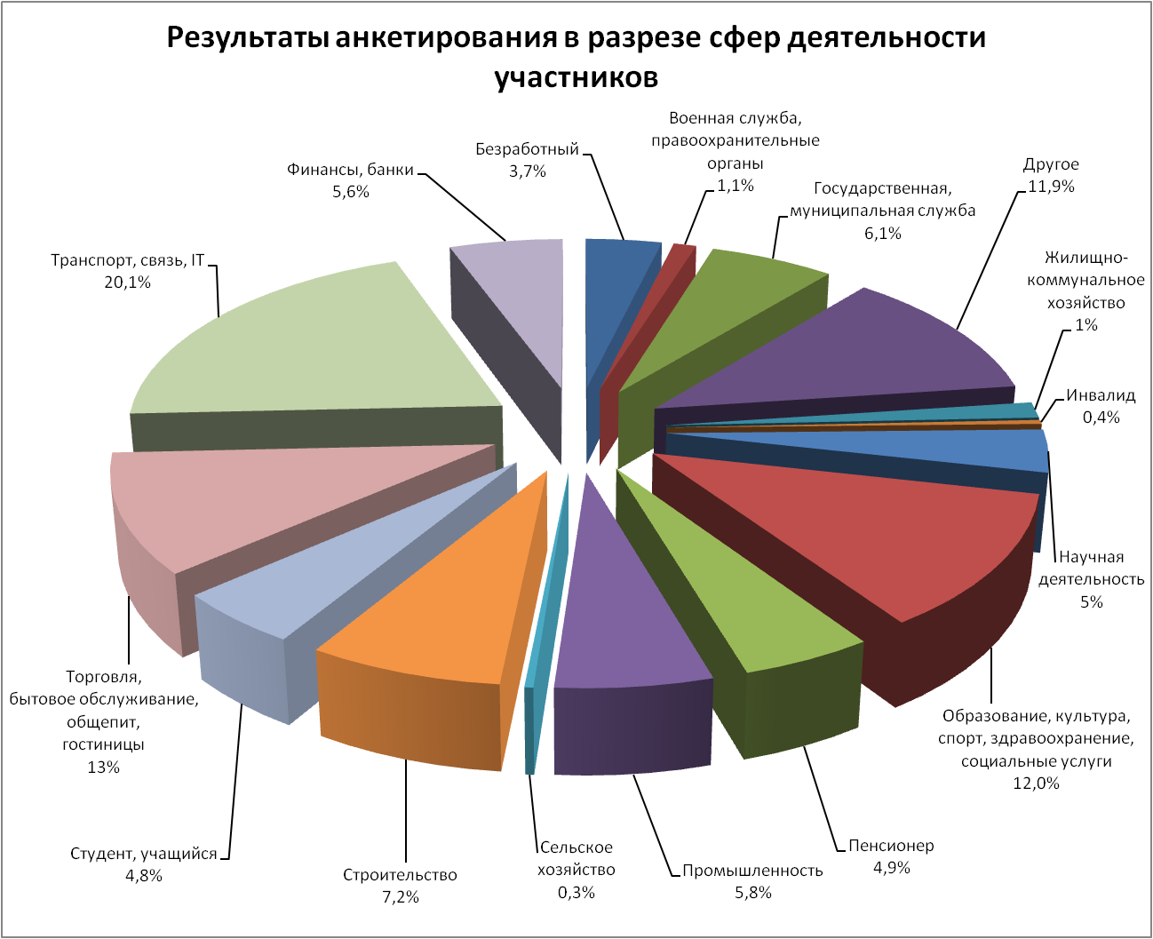

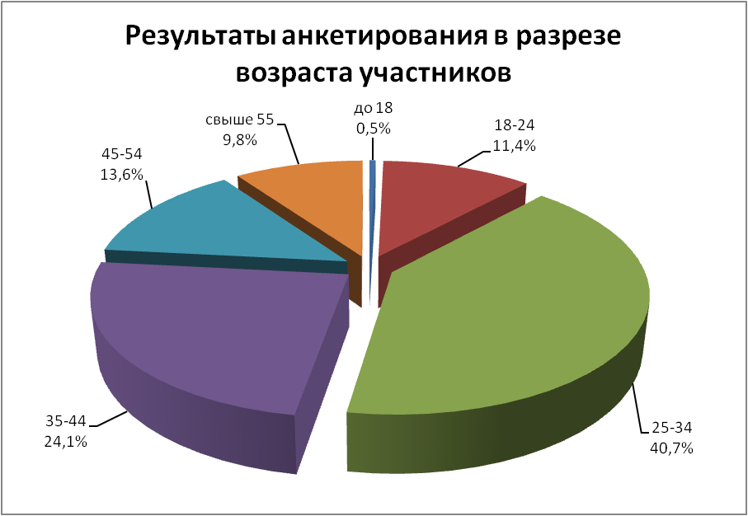

Около 85% респондентов, принявших участие в опросе, в целом положительно *относятся к созданию пешеходных зон на улицах города* (59,8% – положительно, 25% – скорее положительно).

Значительная часть респондентов (81,9%) *хотела бы, чтобы в Новосибирске появилась пешеходная улица*. Больше всего таких респондентов среди жителей Октябрьского, Ленинского, Центрального, Железнодорожного и Заельцовского районов. Наименьшую популярность появление пешеходной улицы в Новосибирске вызывает у жителей Первомайского района. В зависимости от возраста, респонденты от 25 до 34 лет и от 35 до 44 лет в большей степени склонны к тому, чтобы в Новосибирске появилась пешеходная улица.

Среди жителей города, принявших участие в опросе, 70,4% респондентов *поддерживают инициативу о создании на улице Ленина пешеходной зоны*, 19,8% респондентов относятся к данному предложению отрицательно, 9,3% считают, *что лучше сделать пешеходной другую улицу*.

При ответе на вопрос «*Если улица Ленина станет пешеходной, то какие границы пешеходной зоны были бы актуальны для вас лично?»*, наибольшее количество респондентов (36,1%) отдали свое предпочтение ответу *от площади Ленина до пересечения с проспектом Димитрова*, 21,6% – *от площади Ленина до пересечения с ул. Урицкого*, 19% – *от площади Ленина до пересечения с ул. Революции*, количество *затруднившихся с ответом* – 23,3%. Среди тех, кто отдал свой голос за границы пешеходной зоны *от площади Ленина до пересечения с проспектом Димитрова*, преобладают жители Октябрьского, Ленинского, Центрального и Железнодорожного районов в возрастной категории от 25 до 34 лет и от 35 до 44 лет.

Начальник отдела социологии Т. Ю. Шилина

2274904

Приложение 1

